ПРИЛОЖЕНИЕ № 3
к постановлению Правительства
Новосибирской области
от 05.09.2011 № 387-п

ГРАНИЦЫ ТЕРРИТОРИИ
объекта культурного наследия местного (муниципального) значения – памятника «Почтовая контора», расположенного по адресу: Новосибирская область, Колыванский район, р.п. Колывань,
ул. Революционный проспект, 40

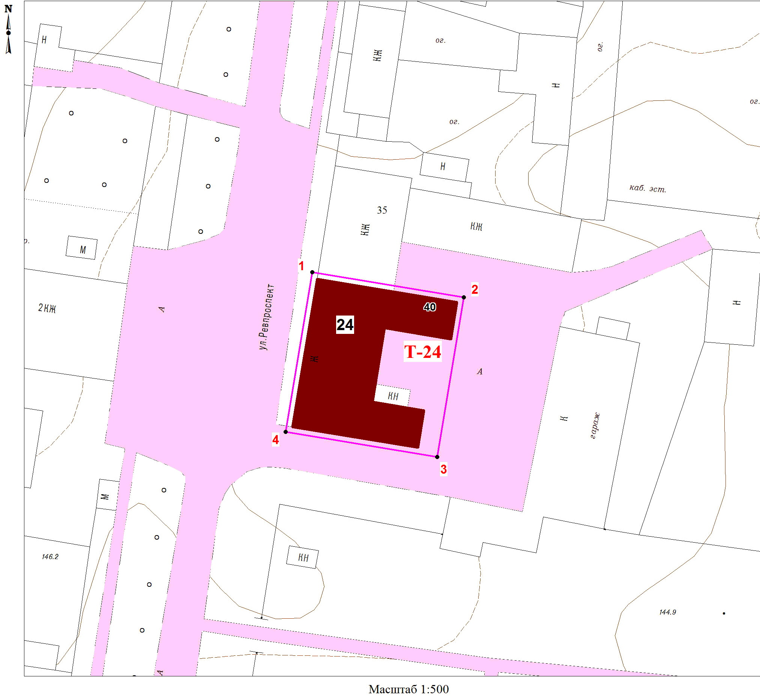
Применяемые обозначения:

– граница территории объекта культурного наследия;
Т-24 – индекс территории объекта культурного наследия;
.1 | – характерная точка границы объекта землеустройства;

– объект культурного наследия;

24 – индекс объекта культурного наследия.
1. Текстовое описание границы территории объекта культурного наследия местного (муниципального) значения – памятника «Почтовая контора», расположенного по адресу: р.п. Колывань, ул. Революционный проспект, 40 (далее – объект культурного наследия):
Граница территории объекта культурного наследия проходит: точка 1 – точка 2 на расстоянии 1 метра с северной стороны от объекта культурного наследия; точка 2 – точка 3 на расстоянии 1 метра с восточной стороны от объекта культурного наследия; точка 3 – точка 4 на расстоянии 1 метра с южной стороны от объекта культурного наследия; точка 4 – точка 1 на расстоянии 1 метра с западной стороны от объекта культурного наследия.
2. Координаты характерных (поворотных) точек границы территории объекта культурного наследия:
Обозначение (номер) характерной  точки | Координаты характерных точек во Всемирной геодезической системе координат (WGS-84) |  | Координаты характерных точек в местной системе координат (МСК)
Обозначение (номер) характерной  точки | северной широты | восточной долготы | Х | Y
1 | 2 | 3 | 4 | 5
1 | 55°18´27,42"С | 82°44´44,32"В | 2480.65 | 2726.49
2 | 55°18´27,26"С | 82°44´45,77"В | 2476.39 | 2752.21
3 | 55°18´26,39"С | 82°44´45,47"В | 2449.34 | 2747.68
4 | 55°18´26,55"С | 82°44´44,02"В | 2453.59 | 2722.00

_________

